|  |  |  |
| --- | --- | --- |
| Requisitos | | |
| Código | Descrição |
| REQ001 | Cadastro de Clientes |
| REQ002 | Cadastro de Produtos |
| REQ003 | Pedidos x Itens |

Sumário

Histórico de Alterações 1

Escopo do projeto 1

Fluxo do processo 1

Definição da Regra de Negócio 2

## Histórico de Alterações

|  |  |  |  |
| --- | --- | --- | --- |
| Data | Versão | Descrição | Autor |
| 30/09/2016 | 1.0 | Criação do documento | Márcio Wallace Cavalcanti |

## Escopo do projeto

Desenvolvimento de um sistema para solicitação de pedidos.

## Fluxo do processo

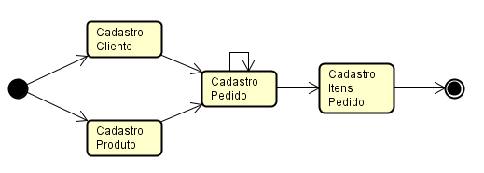

## 

## Definição da Regra de Negócio

|  |  |
| --- | --- |
| REQ001 | Cadastro de Clientes |

CRUD para cadastro de clientes.

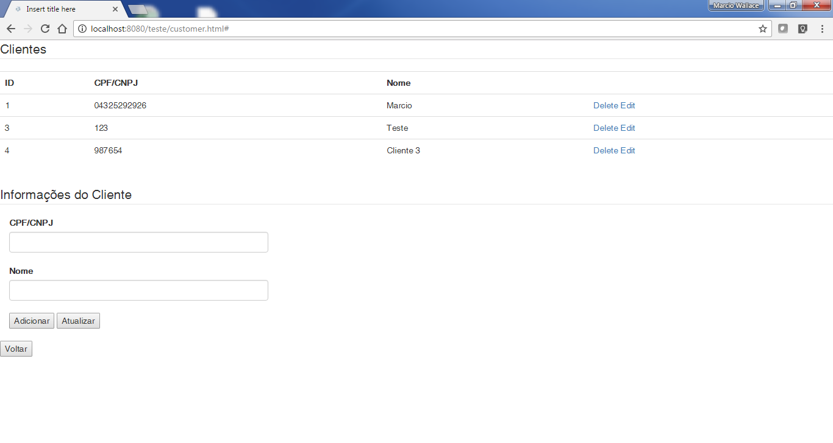

|  |  |  |  |  |
| --- | --- | --- | --- | --- |
| **Métodos** | **Entrada** | **Saída** | **Ação** | **Retorno** |
| getCustomer | Integer id | Objetc Customer | Busca pelo índice | Json |
| getAllCustomers | null | List<Customer> | Busca todos | Json |
| save | Object Customer | null | Cria novo registro | null |
| update | Object Customer | Objetc Customer | Atualiza registro pelo id | Json |
| delete | Integer id | null | Elimina registro pelo id | null |

|  |  |
| --- | --- |
| REQ002 | Cadastro de Produtos |

CRUD para cadastro de produts.

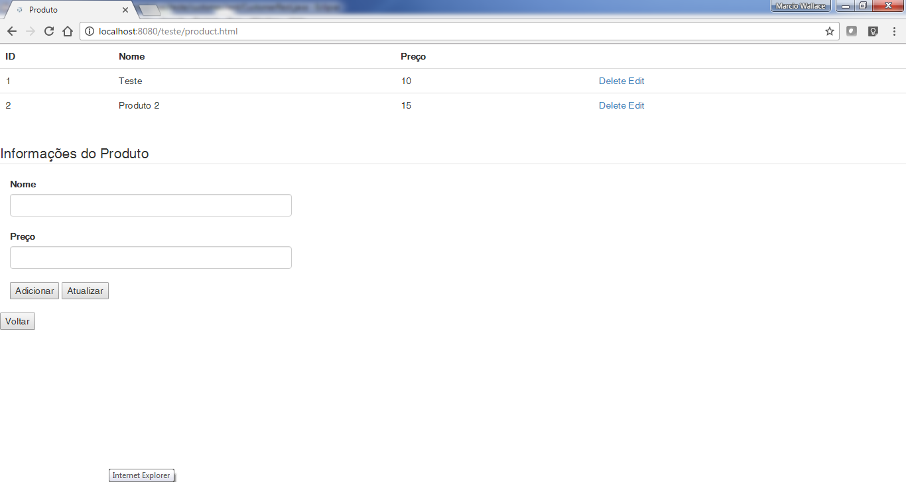

|  |  |  |  |  |
| --- | --- | --- | --- | --- |
| **Métodos** | **Entrada** | **Saída** | **Ação** | **Retorno** |
| getProduct | Integer id | Objetc Product | Busca pelo índice | Json |
| getAllProducts | null | List<Product> | Busca todos | Json |
| save | Object Product | null | Cria novo registro | null |
| update | Object Product | Objetc Product | Atualiza registro pelo id | Json |
| delete | Integer id | null | Elimina registro pelo id | null |

|  |  |
| --- | --- |
| REQ003 | Pedidos x Itens |

CRUD para cadastro de pedidos e itens.

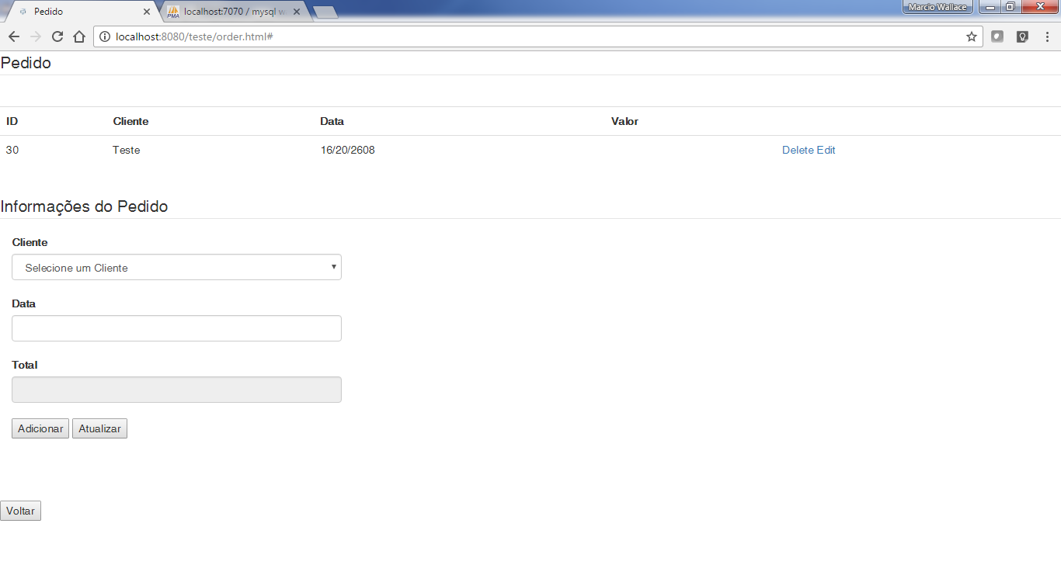

Cadastro dos itens:

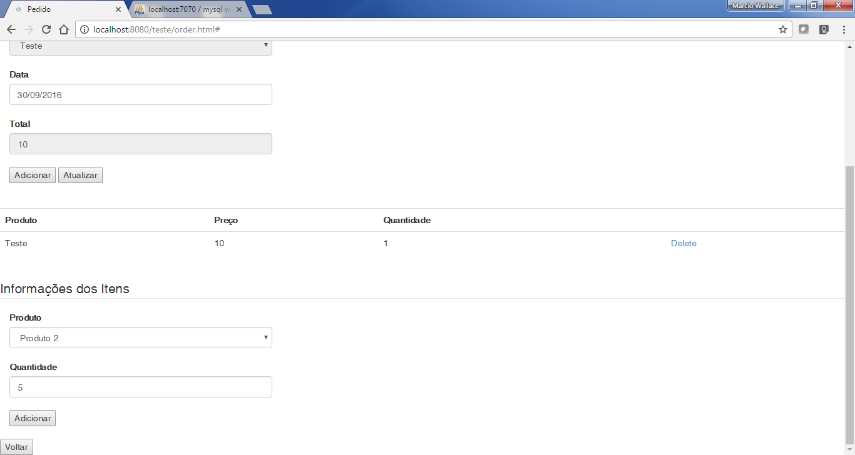

|  |  |  |  |  |
| --- | --- | --- | --- | --- |
| **Métodos** | **Entrada** | **Saída** | **Ação** | **Retorno** |
| getOrder | Integer id | Objetc Product | Busca pelo índice | Json |
| getAllOrders | null | List<Product> | Busca todos | Json |
| save | Object Order | null | Cria novo registro | null |
| update | Object Order | Objetc Order | Atualiza registro pelo id | Json |
| delete | Integer id | null | Elimina registro pelo id | null |
| deleteItemOrder | Integer orderId, Integer productId | null | Elimina registro filho pelo id | null |